Методическое пособие «Научить учиться в картинках, часть 8»



Авторы:
Щедрин Дмитрий Сергеевич, преподаватель ГБПОУ «СОУОР»;
Щедрин Сергей Васильевич, методист ГБПОУ «СОУОР», к.п.н.
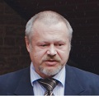

Аннотация

Методическое пособие «Научить учиться в картинках, часть 8» включает следующие разделы: понимание материала при работе с учебной литературой (первый шаг в понимании сложного текста, что же делать, если текст непонятен, приемы углубления понимания текста) и список источников информации (список литературы, список источников иллюстраций).
Методическое пособие содержит 11 рисунков.
Методическое пособие предназначено для учащихся (студентов) и учителей (преподавателей) общеобразовательных и профессиональных учебных заведений, преподавателей и слушателей курсов повышения квалификации (профессиональной переподготовки) системы дополнительного образования.

Государственное бюджетное профессиональное образовательное учреждение «Саратовское областное училище (техникум) олимпийского резерва»

НАУЧИТЬ УЧИТЬСЯ В КАРТИНКАХ

методическое пособие

часть 8

подготовили:

Щедрин Дмитрий Сергеевич, преподаватель ГБПОУ «СОУОР»;
Щедрин Сергей Васильевич, методист ГБПОУ «СОУОР», к.п.н.

г. Саратов
2022
СОДЕРЖАНИЕ

Аннотация ………………………………………….…………………………………………..….. 4 Научить учиться …………………………….………………………………………………….... 5 7. Понимание материала при работе с учебной литературой ………………………….….... 5 7.1. Первый шаг в понимании сложного текста …………………………………………….... 7 7.2. Что же делать, если текст непонятен? ………………………………………………….... 10 7.3. Приемы углубления понимания текста …………………………….…………..…….….... 11 8. Список источников информации …………………………………………….……............. 16 8.1. Список литературы …………………………….……………………………………….…. 16 8.2. Список источников иллюстраций ……….……..…………………..…………………...…. 16

АННОТАЦИЯ

Методическое пособие «Научить учиться в картинках, часть 8» включает следующие разделы: понимание материала при работе с учебной литературой (первый шаг в понимании сложного текста, что же делать, если текст непонятен, приемы углубления понимания текста) и список источников информации (список литературы, список источников иллюстраций).
Методическое пособие содержит 11 рисунков.
Методическое пособие предназначено для учащихся (студентов) и учителей (преподавателей) общеобразовательных и профессиональных учебных заведений, преподавателей и слушателей курсов повышения квалификации (профессиональной переподготовки) системы дополнительного образования.

НАУЧИТЬ УЧИТЬСЯ

7. ПОНИМАНИЕ МАТЕРИАЛА ПРИ РАБОТЕ С УЧЕБНОЙ ЛИТЕРАТУРОЙ



Как эффективнее работать с учебником и другой учебной литературой? Такой вопрос задавал, наверное, каждый учащийся и студент. Ни для кого не секрет, что учебники и пособия являются незаменимыми помощниками каждого студента, к тому же это неисчерпаемый кладезь полезной информации в той или иной области.

Рис. 1. Как эффективнее работать с учебником и другой учебной литературой?

В целом, если быть честным, многие обычно не любят работать с литературой, но все равно в учебном процессе наступает тот момент, когда помощь справочников становится просто незаменимой. Например, настоящий «аврал» начинается в период сессии, ведь на книги возложена последняя надежда благополучной сдачи сложного экзамена.
Вот тут как раз и возникает вопрос, как эффективнее работать с учебником или методическими пособиями?
Специалисты своего предмета рекомендуют учиться в течение семестра, чтобы перед сессией не загружать свои мозги «по полной», так сказать. Требуется после каждой лекции читать пройденную тему, разбираясь, что осталось непонятым. На следующей паре желательно задать интересующий вопрос, чтобы в прошлой теме не оставалось так называемых «пробелов».
Конечно, студенты не следуют наставлениям преподавателя, а живут по принципу: «Скорее бы лекцию пережить и забыть». Однако, как правило, все «пробелы» всплывают на экзамене, вот тут и рад бы спросить преподавателя, но теперь он вечно занят и не склонен к общению. Приходится разбираться самостоятельно.
В целом, индивидуальная работа с учебником – это неотъемлемая часть учебного процесса, которая позволяет формировать и тренировать не только аналитические и логические способности, но и такие черты характера, как собранность, сила воли и терпение.
Подготовка не должна ограничиваться бездумным чтением или того хуже – заучиванием материала наизусть. Такой подход в корне неверен, поскольку малейшие переживания и разложенные по полочкам «сырые знания» очень быстро превратятся в «кашу», которая будет вызывать только недоумение на сессии со стороны преподавателей. Именно поэтому так важно с умом подойти к освоению той или иной темы. Этому вопросу и посвящена данная часть нашей книги.
1. Сначала ознакомьтесь со структурой текста или параграфа
Самый действенный метод, который переведет вашу скорость чтения и понимание на новый уровень, получить предварительные знания. Если вам уже многое известно о теме изучаемого материала, то ваш мозг сам предсказывает, что будет дальше. Предварительные знания также позволяют инстинктивно понять, когда можно бегло просмотреть раздел, а когда вчитываться и даже делать конспект. Предварительные знания, как ракетные двигатели, выводят понимание и скорость на новую высоту. Ничто не сравнится с ними по мощности.


«Разумное чтение» – простой процесс: вы намеренно осуществляете обзор материала, прежде чем читать его. Его можно применять к любому материалу, за исключением художественных произведений.

Рис. 2. Разумное чтение

Создатель документального или научного произведения начинает с написания авторского плана. Это костяк работы. Автор сначала создает краткое изложение основных идей, а затем дополняет и расширяет, чтобы сделать его интереснее. Если бы вы могли ознакомиться с ним, прежде чем читать всю главу, статью и т.п., то получили бы уйму предварительных знаний. Авторский план стал бы картой, помогающей быстро сориентироваться в материале.
Поэтому, до того, как приступить к чтению прочитайте введение, заключение, названия подразделов, текст, выделенный жирным шрифтом или курсивом. Можно также пробежать глазами начальные предложения отдельных абзацев.
Все это позволяет получить общее представление о тексте и ознакомиться с основными идеями, что упростит и ускорит дальнейшее чтение. Вы будете потрясены тем, как эффективно оно может подготовить ваш ум к восприятию конкретного материала.
2. Составьте план текста
Для составления плана текста – определите, в какой части, о чем говорится. Благодаря этому Вы имеете возможность разбить весь текст на отдельные блоки. Иногда это можно сделать во время чтения, иногда – по его окончании.
Для каждой части можно зарисовать значок (или ключевое слово, опорный пункт) по которым можно вспомнить содержание этой части. Для этого нужно хорошо вникнуть в содержание части, определить, что в ней главное.
Смысловой опорный пункт – это тезис, формулировка темы, имя, термин, яркая цифра и т.д., которыми читающий как бы замещает содержание выделенной смысловой группы. Опираясь на такой пункт, читатель обычно легко воспроизводит содержание всей смысловой группы. Благодаря такому кодированию нетрудно удержать в голове план всего текста (например, параграфа). Текст как бы свертывается, сокращается.
Иногда также можно обдумать – возможна ли другая последовательность изложения текста.
3. Делайте заметки или конспектируйте
Обязательно используйте какие-то формы заметок в ходе чтения. Это не обязательно должен быть конспект, а могут быть выписки, план текста или отдельные мысли.
Выписывайте:
- Наиболее важные и ключевые моменты;
- Непонятные моменты;
- Точки зрения, с которыми не согласны;
- Свои мысли.
Некоторые моменты, например формулы, лучше записывать отдельно и потом работать над их запоминанием). Это называется «доводящие карточки». Доводящая карточка – это карточка, содержащая в себе небольшой труднопонимаемый абзац текста.
4. Проверка себя

Почаще проверяйте себя сами или попросите друга, чтобы устроил вам небольшой опрос. Это позволит Вам отследить наличие того, что именно Вы усвоили недостаточно хорошо (пробелы в знаниях), а также проверить насколько Вы способны последовательно рассказывать тот или иной вопрос.



Рис. 3. Проверка себя

5. По окончании чтения
По окончании чтения зайдите в интернет, чтобы закрыть все белые пятна, оставшиеся после прочтения. Прочитайте текст еще раз, стараясь найти ответы на возникшие вопросы.
В случае, когда Вы отмечали или выписывали наиболее главные идеи можно провести дополнительное ранжирование. Напротив каждого пункта в своем списке выставляете оценку по одному из критериев: важности, нужности, полезности и т.д.
В последующих разделах мы разберем различные приемы, позволяющие лучше и быстрее разобраться в учебном материале.

7.1. ПЕРВЫЙ ШАГ В ПОНИМАНИИ СЛОЖНОГО ТЕКСТА

В сложных научных текстах очень часто встречаются слова, термины, с которыми читатель пока не знаком. При этом у него может возникать своеобразная иллюзия понимания текста, тогда как самого понимания нет. Например, в текстах по педагогике постоянно встречается термин «воспитание», однако если читатель опирается только на бытовое понимание этого слова (или даже ошибочное), то рискует, как минимум, недостаточно точно понять смысл того, что он читает.

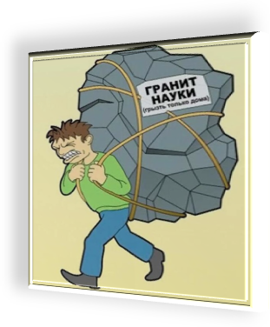

Рис. 4. Слова, термины, понятия …

Чтобы разобраться в таком сложном тексте с непонятными словами предлагаем действовать последовательно.
Шаг 1. Составляем список
Предварительно посмотреть текст и выписать все сложные или спорные термины из него. Можно даже завести специальную тетрадь или файл – своеобразный личный словарь. При этом выписать желательно даже те, смысл которых Вы вроде как улавливаете…но не до конца. На самом деле незнание значений некоторых простых слов может заблокировать понимание предмета. Их Вы можете тоже включить в список, сколь бы «простыми» они вам ни казались.
Шаг 2. Находим определение
С помощью словаря или интернета найти определение слова. При этом следует понимать, что нужно учитывать контекст, в котором слово употребляется. При этом иногда нужно искать не отдельные слова, а словосочетания.
Например, я увидел странное слово «референтная» и записал его значение в словарь. Но все равно не пониманию текста! Это происходит потому что, я читаю текст по социальной психологии и мне надо было понять значение словосочетания «референтная группа» - это «социальная группа, которая служит для индивида своеобразным стандартом, системой отсчёта для себя и других, а также источником формирования социальных норм и ценностных ориентаций».
Шаг 3. Разбираемся
Да. Бывает и такое, что само определение сложного понятия очень непростое. Лекарство хуже болезни! Не паникуем. Здесь нам пригодится прием «съесть слона». Мы разделяем имеющееся определение на кусочки и работаем с каждым из них. Так, разбирая понятие референтной группы определяем что она
а) является видом социальной группы;
б) является стандартом и системой отсчета для себя и других (видимо при оценке чего либо);
в) является источником формирования:
- социальных норм;
- социальных ценностей.
Ага. Так немного лучше, не правда ли? Теперь нам осталось отдельно разобраться в том, что у нас имеется в пунктах а, б и в, и дело сделано.
Зачем же столько сложностей ради понимания маленького текста? Все – просто. Представьте себе мастера у которого в наличии только молоток. Ни отверток, ни дрели, ни плоскогубцев, ни гаечных ключей..ничего такого. И ему нужно починить … например.. водопровод. На противоположенной чаше весов – мастер с полным набором различных, в том числе и сантехнических инструментов. Подумайте над тем, кто и как будет чинить.

Термины, слова нашей речи – это и есть те инструменты, владение которыми позволяет нам быть более эффективными и не только в понимании каких-то научных текстов, но и являются основой для нашего мышления. Оно становится более эффективным и гибким.



Рис. 5. Термины, слова нашей речи

Шаг 4. Если надо - упрощаем
Иногда в ходе попыток разобраться с понятием Вы можете найти более удачное определение. Иногда бывает, что найденное определение чрезмерно сложно и упростить его невозможно. Тогда Вы можете поискать то, которое будет более понятно Вам сейчас и вернуться к более сложным вариантам позднее.
Шаг 5 Читаем
На последнем этапе нашей работы, разобравшись с непонятными словами в тексте мы наконец – то имеем возможность его прочитать так, что нам он становится гораздо понятнее.
Для лучшего понимания можно использовать и различные другие приемы и способы, позволяющие лучше разобраться в учебном материале. О них мы и будем рассказывать в дальнейшем.

7.2. ЧТО ЖЕ ДЕЛАТЬ, ЕСЛИ ТЕКСТ НЕПОНЯТЕН?

Группа исследователей обнаружила, что люди, решающие сложные математические задачи без инструкций и помощи, чаще всего не справлялись. Однако в процессе они находили интересные идеи, которые помогали им в дальнейшем.


Рис. 6. Исследования

Это можно назвать «продуктивной неудачей» – когда опыт, полученный в процессе решения, не раз помогает в будущем. Так что, для начала, не бойтесь ошибок: они вам пригодятся!
Что же делать, если текст все – таки непонятен? Для решения этой задачи можно воспользоваться рядом приемов, которые позволяют справиться с этим.
1. Определение незнакомых слов
Как раз этот шаг мы описывали ранее. Чтобы научиться лучше усваивать информацию, нужно формировать свой словарный запас. Ведь если половина слов непонятна, тогда никакого смысла в ваших умственных трудах не будет. Обязательно определяйте те термины и непонятные слова, которые используются в тексте. Их следует выписать и посмотреть их определения в словаре. Чем больше терминов вы знаете, тем лучше понимаете смысл текста.
2. Фрагментирование
Разбивайте непонятное на блоки и читайте его по частям. Единственный способ изучить что-то новое и сложное – это разбить его на небольшие фрагменты. И только потом – понять, запомнить и связать в целостную картину. Фрагмент позволяет не запоминать формулировку, мелкие детали, а разобраться со смыслом.
3. Шаг назад – два шага вперед!
Если материал для изучения непонятен – возможно имеются пробелы в темах, которые Вы пропустили при изучении этой дисциплины. Тогда Вы сможете понять изложенной сделав пару шагов назад и изучив предыдущий материал.
4. Схемы и рисунки
При чтении особое внимание обратите на имеющиеся в тексте рисунки, карты, схемы, таблицы. Именно они позволяют лучше понять материал. Например, текстовое описание образования различных королевств в 6-9 вв. можно конечно и прочитать. Однако понять его можно только по приложенной карте, где сразу понятно – вестготы – здесь, остготы – здесь, а франки – здесь.
5. Используйте альтернативные источники
Если текст совсем не понятен – обратитесь к другим источникам.
Вы можете найти «старое» издание учебника, в котором в простой и лаконичной форме представлена информация «по теме», а также попросить более грамотного и подкованного товарища помощь в подготовке.
Вы можете также обратиться за помощью к Википедии или источнику попроще. Даже если они искажают информацию или не всегда точно ее доносят, основную суть понятия они вам дадут. Это не пораженческое настроение, а грамотная стратегия. Вам будет полезно усваивать легкий и понятный текст, особенно если тема сложная или не совсем приятная. Вы отвлечетесь от давления, расслабитесь и начнете наслаждаться полезной информацией.
Например, если хотите углубиться в науку, то начинайте с легких работ, которых сейчас очень много. Можно просмотреть видео, где все подробно объясняется. Нет смысла сразу брать, академические труды, начните с чего попроще.
Ну и напоследок еще один факт: понимание текста сильно зависит от вашего внимания и большей сосредоточенности на чтении. Поэтому найдите тихое место, где сможете читать без отвлечений. И выключите все гаджеты, которые могут помешать вдумчиво работать с текстом.

В идеале помещение должно быть чистым, тихим и свежим, но не помешает и разнообразие. Например, в хорошую погоду можете попробовать поработать в парке или в уютном кафе. Единственное, что не стоит смешивать, – обучение и кровать. Даже если она очень удобная, кровать подсознательно ассоциируется со сном и отдыхом, так что вам будет труднее сосредоточиться.

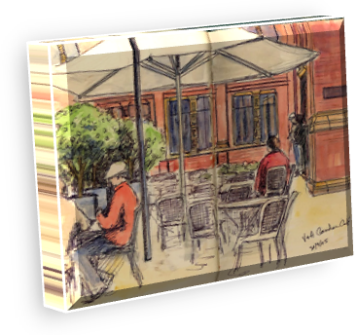

Рис. 7. Что делать в хорошую погоду? Работать!

7.3. ПРИЕМЫ УГЛУБЛЕНИЯ ПОНИМАНИЯ ТЕКСТА

Любое понимание предмета или явления может находиться на разном уровне. Возьмем, к примеру, понимание ветра у ученого средних веков и современного ученого. Нельзя сказать, что человек средних веков не знал, что такое ветер. Знал. И даже использовал силу ветра в практических целях. Однако многое об этом явлении, его причинах, видах и особенностях становилось известным только по мере развития науки. Происходил процесс углубления понимания этого явления.
В предыдущей части мы описывали приемы понимания текста. В этой части мы и опишем Вам приемы, позволяющие углубить понимание изучаемого материала.
1. Постановка вопросов
Если Вы задаете вопросы по тексту, то это позволяет расширить его понимание. Не читайте пассивно, задавайте себе вопросы по содержанию. Чем больше вопросов вы зададите самому себе во время чтения, тем больше пользы получите от прочитанного.
Впрочем, бывает, что мысль в тексте раскрывается не полностью, так как опущено то, что, по мнению автора, хорошо известно читателю. Что же, тогда всегда можно обратиться к Google или Википедии, чтобы закрыть этот свой пробел.
Примеры вопросов:
- Что здесь важного? (объекты, свойства, отношения, действия)
- Что в важном непонятно?
- К какой категории (категориям) это уместнее всего отнести?
- Что Вы знаете об ...?
- Нельзя ли сделать это удобнее для запоминания?
- Где это можно применить?
- В чем причина (цель) / следствие…?
- В чем сходство / различие с…?
- В чем достоинство / недостаток…?
- Есть ли альтернатива?
- Каково строение…?
- С чем связано…?
- Есть ли доказательство этого?
- Что будет, если… ?
И т.д., и т.п.
Как часто стоит проводить такое "обвопросивание"? В каких случаях, какие вопросы применять? Здесь универсальный совет сложно дать. Руководствуйтесь своей интуицией. Однако если вам в тексте встретилась информация, которая представляется важной, лучше сделать "обвопросивание" сразу, пока она не "затерлась" другой информацией.
2. Соотнесение с личным опытом
Задавайте себе вопрос: «Что я знаю о… (важного по этим категориям или близким к ним)?»
Чем полезен этот вопрос? Дело в том, что новая информация лучше запоминается, если она связывается с уже имеющейся в памяти информацией.
Например, Вы – программист. Учите команды Linux. Понятно, что не надо вспоминать все, что Вы знаете о Linux, иначе Вам и полдня не хватит. Просто изучая новую команду – вспомните, какие команды имеют ту же функцию. Или уже изученные команды, которые начинаются на ту же букву. Или команды с похожим действием. И определите - в чем они схожи и в чем отличаются.
3. Создание таблиц

Когда считаете нужным – собирайте информацию в таблицах. Их использование позволяет сравнить изучаемые явления с теми, которые Вы уже хорошо изучили. Они также являются бесценным помощником на этапе, когда Вы собираете информацию по нескольким разделам и позволяют увидеть ситуацию «в целом».



Рис. 8. Создание таблиц

Это может быть также таблица предположений, создаваемая в процессе чтения текста. По мере изучения материала эти предположения могут подтвердиться или быть опровергнуты, но цель будет достигнута – Вы будете лучше разбираться в материале.
4. Создание схем
Это может быть схема описания причин и следствий. Или схема структуры изучаемого предмета или явления.
Первая позволяет более четко понять причинно-следственные связи. Создание структурной схемы позволяет более четко представить – что к какой группе относится. Что является частью чего. Из каких частей состоят изучаемые предметы, феномены или процессы. Можно также определить - как связаны между собой эти отдельные части.
Обычно прием определение состава понятия называется «создание кластера» («кластер» переводится как «гроздь, пучок»).

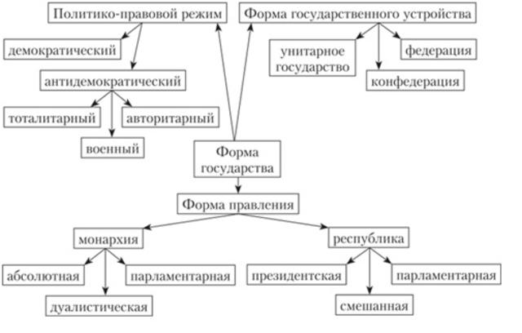

Рис. 9. Форма государства

В центре записывается ключевое понятие. Рядом записываются понятия, связанные с ключевым. Ключевое понятие соединяется линиями или стрелками со всеми понятиям "второго уровня".
Особенности этого приема будет зависеть от изучаемого предмета. Например, при изучении иностранного языка разделение вербального материала на классы: слова, обозначающие животных и растения, предметы мебели и домашнего обихода, и т. д. Можно поработать с приставками и словообразованием. В случае изучения литературного произведения можно выписать основных действующих лиц в литературном произведении. Ход развития сюжета можно отобразить в виде причинно-следственной схемы и т.д.

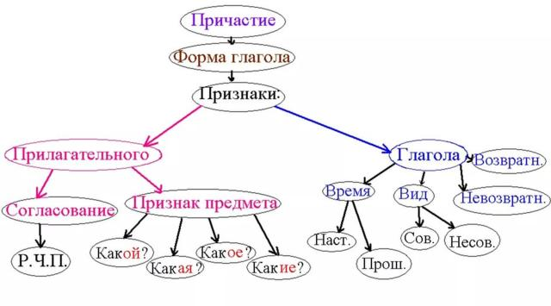

Рис. 10. Причастие

5. Сопоставление с известным
Сопоставляйте с тем, что в тексте говорилось раньше или с предыдущим параграфом. Иногда можно даже сопоставить с информацией из другого учебного предмета.
Это позволяет даже придумывать собственные применения знаниям. То, что Волга впадает в Каспийское, а не Черное море, означает, что путь из варяг в греки однозначно по Волге не проходил. Хотя ни в учебнике географии, ни в учебнике истории этого вывода нет, мы можем сделать его самостоятельно.
6. Определите и разделите общее и частное
Определите – что в тексте является общим положением, общим законом, а что – частным случаем, примером.
Можно ли на основании частных примеров определить общую закономерность? Какова она будет? Какие примеры противоречат общей закономерности?
Нужно также выделить главные признаки и свойства изучаемых предметов и явлений. «Может ли изучаемое существовать без этого? Не станет ли без этого чем-то другим? Чем отличается от других, похожих предметов и явлений?».
Очень полезным является также поиск конкретных примеров какой-либо общей закономерности. Это позволяет понять и прояснить излишне абстрактные идеи.
7. Поиск пользы
Найдите прикладное применение информации. Подумайте, как и кто может применить данный материал на практике (в какой области). Придумайте ситуацию, когда описанное поможет решить кому-то какую-то задачу.
8. Делайте!
Наука психология различает два вида знания: декларативное и процедурное. Декларативному знанию соответствует слово "знать", процедурному – "уметь". Знание правил дорожного движения – это декларативное знание, а умение водить машину – процедурное.

Часто именно практика является наиболее эффективным и незаменимым способом обучения, способом уяснить для себя какие-то сложные вопросы. Чтобы научиться водить, нужно водить. Чтобы научится программировать, нужно программировать. Каково было бы вам изучать, скажем, компьютер, не имея возможности практиковаться на нем? Поэтому, если есть возможность применить на практике – если только это безопасно для Вас и окружающих – применяйте.

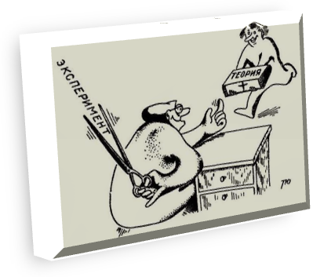

Рис. 11. Теория и практика

Например, если мы берем примеры, которые в учебниках зачастую представлены вместе с решениями, то обязательно стоит попытаться решить их самостоятельно, пользуясь теоретическими знаниями и логикой. И даже если решение не сразу будет построено верно, то это все равно позволит лучше разобраться в материале.

8. СПИСОК ИСТОЧНИКОВ ИНФОРМАЦИИ

8.1. СПИСОК ЛИТЕРАТУРЫ

- Щедрин, Д.С. Научиться учиться / Д.С. Щедрин // Официальный сайт ГБПОУ «СОУОР» [Электронный ресурс]: [сайт]. URL: https://souor.siteedu.ru/partition/47915/.

8.2. СПИСОК ИСТОЧНИКОВ ИЛЛЮСТРАЦИЙ

- Рис. 1. Использована картинка, размещенная по адресу: https://thumbs.dreamstime.com/b/%D1%81%D1%8B%D1%89%D0%B8%D0%BA-%D0%B8%D1%89%D0%B0-%D0%BA-%D1%8E%D1%87%D0%B8-83516861.jpg.
- Рис. 2. Использована картинка, размещенная по адресу: https://a.d-cd.net/82e0252s-960.jpg.
- Рис. 3. Использована картинка, размещенная по адресу: https://a.d-cd.net/xOAAAgKPpeA-960.jpg.
- Рис. 4. Использована картинка, размещенная по адресу: https://smehopozitiv.ru/wp-content/uploads/2021/01/3.jpeg.
- Рис. 5. Использована картинка, размещенная по адресу: https://upload2.schoolrm.ru/iblock/470/470a55fad0d50307a00a8f96f42d0234/f7d3ce979a5a89f251e7fc88f8aeac9b.jpg.
- Рис. 6. Использована картинка, размещенная по адресу: https://csgdewaard.nl/mediabeheer/2017-2018/dehoeksteen/nieuwsbericht/2018-06-28144631.pasted%20image%200.png.
- Рис. 7. Использована картинка, размещенная по адресу: https://drawinglondon.org.uk/wp-content/uploads/2015/01/V-A-Garden-Cafe.jpg.
- Рис. 8. Использована картинка, размещенная по адресу: https://i.ytimg.com/vi/J2TLNsleUSU/maxresdefault.jpg.
- Рис. 11. Использована картинка, размещенная по адресу: https://r4.mt.ru/r25/photoBB08/20401351780-0/jpg/bp.jpeg.

Источник: [1].
В записях на полях можно отмечать цифры — это номера страниц в книге. Записать номер нетрудно, зато потом легко можно найти нужную страницу.
Для записей хорошо подходит использование метода ключевых слов. Это когда каждый абзац записывается в виде предложения или даже отдельного слова, отражающего основную мысль. После прочтения абзаца сделать небольшую паузу и задать себе вопросы "Что здесь главное?", «О чем здесь говорилось?».
Если Вам ну уж совсем не хочется писать лично, то можно напечатать текст на бумаге и выделять наиболее важные для вас моменты. Это поможет легче воспринять материал и быстрее восстановить знания, когда к тексту понадобится вернуться. На распечатанном тексте можно делать пометки важных мест маркером, чтобы после не терять время на поиски или воспоминания. Можно также отмечать различными символами категории информации (уже знал раньше, новое, сомнительное, следует разобраться и т.д. Например, «?» – я это знал, “+” – это для меня новое, “-” – это противоречит моим знаниям, “?” – об этом хочу узнать больше.)
Самое первое непонятное слово при изучении любого предмета (дисциплины) – это ключ к другим непонятным словам в этой дисциплине.
Однажды проведенное тестирование школьников в Иоганнесбурге показало, что их умственные способности понижаются с каждым новым учебным годом! Ответ на эту загадку заключался в том, что с каждым годом они добавляли несколько десятков очень важных непонятых слов в свой, и без того, уже бестолково-запутанный словарный запас, значение которых никто и никогда не заставил их посмотреть в словаре.
Источник: [1].
«Если суть текста упрямо продолжает ускользать, иногда можно попробовать сделать о ней презентацию» - советует Лина Колуччи, профессор Гарварда и MIT.
Источник: [1].

